Муниципальное автономное общеобразовательное учреждение
«Средняя общеобразовательная школа п. Новониколаевский»
Балаковского района Саратовской области

План-конспект урока
по теме: “ Реформы в России (конец 16 века начало 17 века) ”.
7 класс.

Учитель истории
Кириллова Татьяна Вениаминовна

Урок по теме: “ Эпоха Петровских преобразований ”.
Цели урока:
1. Разъяснить учащимся, что реформы Петра I привели к укреплению царской власти, способствовали оформлению абсолютизма и оказали огромное влияние на все стороны российской жизни.
2. Раскрыть прогрессивный характер петровских преобразований; подчеркнуть, что проведенные реформы не ликвидировали отсталость страны; успехи в ее развитии были достигнуты за счет усиления эксплуатации крестьян и ремесленников.
3. Формировать у учащихся оценочные суждения на основе обобщения событий и явлений определенного исторического периода; расширить представления о роли и значении личности в истории.
Тип урока: комбинированный.

ФОРМА ОРГАНИЗАЦИИ ДЕЯТЕЛЬНОСТИ УЧАЩИХСЯ:
индивидуальная, коллективная, работа в микрогруппах над предложенными заданиями.

МАТЕРИАЛЬНО-ДИДАКТИЧЕСКОЕ ОСНАЩЕНИЕ УРОКА:

Демонстрационный материал:
- Карта «Россия с конца XVII века до 60-х годов XVIII века (Европейская часть)»
- Компьютер, проектор.
- Презентации (учащихся)
Административная реформа.
Военная реформа.
Экономические реформы.
Церковная реформа.
Преобразования в области культуры.

Раздаточный материал:

1. Листы с определениями терминов.
2. Задания к презентациям «Реформы Петра I ».

План урока:
1.Организационный момент.
2. Вступительное слово учителя.
3. Актуализация знаний по теме «Территория России в конце 17- начале 18 века и задачах, стоявших перед Россией в 18 веке, включающая работу в тетради.
4. Показ презентаций и групповая работа учащихся по составлению таблицы.
5.Рефлексия учебного действия.
Оцените свое понимание темы и участие в уроке.
« На уроке мне удалось…».
6.Подведение итогов урока. Выставление оценок.
Домашнее задание.

Ход урока.
1.Организационный момент.
2. Вступительное слово учителя.
Актуализация знаний по теме «Предпосылки петровских преобразований».
Сегодня мы проводим урок по теме “ Реформы Петра I”.
Эпоха великих преобразований – так иначе называют годы правления первого императора Российского Петра I Великого.
3. Групповая и коллективная работа с учащимися.
Работа с картой:
1.Опишите территорию России в конце 17- начале 18 века.
К каким морям она имела выход?
2.Причины и предпосылки преобразований Петра 1?
Учитель. В конце XVII в. Россия поставила своей целью стать равноправной европейской державой, заимствуя опыт других стран. Громадная территория России была фактически лишена удобных морских путей. В этих условиях борьба за выход к морю приобрела первостепенное значение для судеб Российского государства. Это была борьба с экономической изоляцией, от ее успеха зависело преодоление экономической отсталости. Кроме того, отсутствие выхода к морю, гаваней и флота грозило в будущем экспансией мировых морских держав, потерей России национальной независимости. Петр сумел это понять и принять меры, военные и морские, дипломатические и административные.
Задачи, стоявшие перед Россией в 18 веке.
(запись в тетрадь)
1.Необходимость выхода к морю.
2.Незащищенность южных границ.
3.Отсутствие регулярной армии.
4.Отсутствие крупной промышленности.
5.Приказы устарели.
6.Реформа образования.

А теперь давайте поговорим непосредственно о реформах Петра. Петр 1 вошел в историю Государства Российского как Величайший реформатор. Преобразования, проводимые им, коснулись всех сторон жизни огромного государства и охватили все направления внутренней и внешней политики.

4. Реформы Петра I.

(класс делится на 5 групп, каждой группе дается задание)
Название реформы. | Содержание реформы.

1 группа. Административная реформа.
2 группа. Военная реформа.
3 группа. Экономические реформы.
4 группа. Церковная реформа.
5группа. Преобразования в области культуры.

(показ презентаций)

Группы рассказывают о реформах по таблице.

Работа с терминами. Какие новые термины вы узнали?
(раздаётся лист с определениями терминов каждому учащемуся)

Вывод: петровские реформы проведены ценой невероятного напряжения сил народа, поэтому нередки были восстания; цена за реформы заплачена немалая, по некоторым оценкам в России погиб каждый десятый из 14-17 млн..Народ не слагал песен, прославляющих победы и деяния Петра I, так как преобразования Петра легли тяжелым бременем на плечи народных масс, повлекли за собой снижение их жизненного уровня. Народу Петр и его дела были чужды: в этом монархе многие не без оснований видели виновника своих бед. Нередко дело доходило и до открытой борьбы против царя-реформатора. Правительство может и должно проводить преобразования, если в них назрела необходимость; для успеха преобразований необходимо привлекать людей на сторону реформатов, приходится преодолевать сопротивление; начиная реформы, надо смело идти вперед, доводя дело до конца; при этом, однако надо думать об интересах всего общества, а не какой-то группы лиц.
Личность Петра и его реформы – предмет острых споров, которые усиливаются, как только наша страна оказывается перед выбором путей дальнейшего развития. Так было, когда стоял вопрос об отмене крепостного права, так было в начале 20-го века, когда Россия встала на путь революционных преобразований. И сегодня, когда в нашем обществе происходят огромные перемены, петровские преобразования вызывают большой интерес.
5. Рефлексия учебного действия.

Оцените свое понимание темы и участие в уроке. . « На уроке мне удалось…».

Вывод по уроку:
Личность Петра Великого и результаты его правления оцениваются очень различно как современниками императора, так и историками. Какой-то единой оценки не существует. Но в заключение урока мне бы хотелось привести слова С.М.Соловьева о Петре I, произнесенные на публичном чтении в честь 200-летия Петра: “То нетленное наследство, которое оставил он нам, есть пример небывалого в истории труда, силы воли в борьбе с препятствиями, в борьбе со злом; пример любви к своему народу, пример непоколебимой веры в свой народ, в его способности, в его значение... пример страсти к знанию, преданности вере, что обещает народам долголетие”.
6. Подведение итогов урока. Выставление оценок.
Домашнее задание.

Использованная литература.
1. А. А. Керсновский. История Русской армии. М., 1992 г.
2. П. Лукин, статья «Петровские реформы». Энциклопедия для детей «Аванта +. История России и её ближайших соседей. От древних славян до Петра Великого». М.: Аванта +, 2001 г.
3. Н. И. Павленко. Петр Первый и его время: книга для учащихся ср. и ст. классов – издание 2-е, дополненное. М.: Просвещение, 1989 г.
4. Учебник. Данилов А.А., Косулина Л.Г. История России. Учебное пособие для 7 класса - М., 2009 «Просвещение»
5. Сайт. Биография Петра Первого.

Приложение.
1.

Название реформы. | Содержание реформы.

2.

Лист с определениями терминов.
Рекрутская система-
Податные сословия-
Регулярная армия-
Протекционизм-
Подать-
Мануфактура-
Фабрика-
Экстенсивный путь развития-
Монополизация-
Подушная подать-
Меркантилизм-
Абсолютизм-

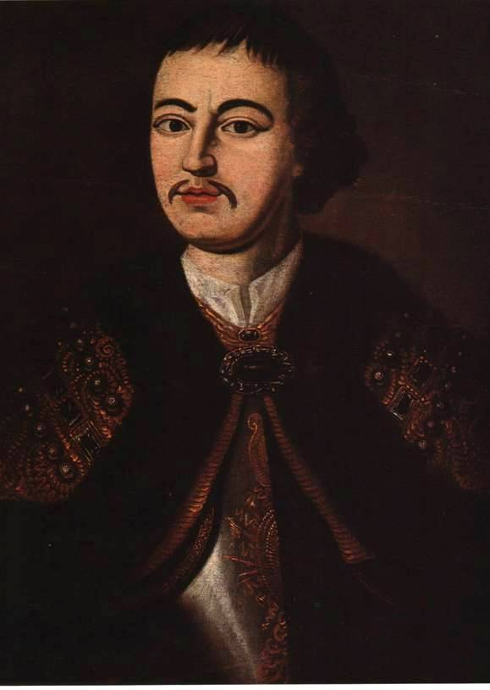
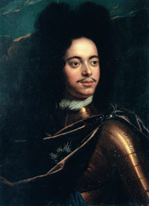
Портрет молодого Петра 1. Начало 18 века. ГИМ
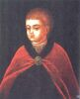 | Парсуна второй половины 17 века. Считалась детским портретом Пётра 1. Сейчас установлено, что это портрет царевича Алексея Алексеевича, сына царя Алексея Михайловича
 | Готфрид Кнелер. Портрет Петра Первого. 1698
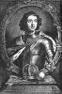 | Пётр 1. Гравюра с портрета работы Готфрида Кнелера
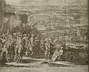 | Адриан Шхонебек. Осада турецкой крепости Азов русскими войсками в 1696 году. 1699-1700 гг
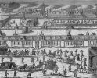 | Казни стрельцов в 1698 г. Гравюра Захарии Стефановича-Орфелина из его книги "Житие и славные дела государя императора Петра Великого ...". (Венеция, 1772).
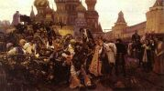 | Василий Суриков. Утро стрелецкой казни. 1881 г. ГТГ. Москва
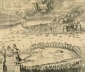 | Взятие Нотебурга. 1702 г. Гравюра А.Шхонебека. Начало XVIII века
 | А.Е. Коцебу. Штурм крепости Нотебург 11 октября 1702 года. 1846
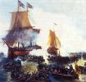 | В.А. Печатин. Взятие Петром Первым шведских кораблей в устье Невы. 7. 5. 1703
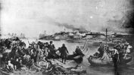 | А.Е. Коцебу. Взятие Нарвы. 9. 8. 1704
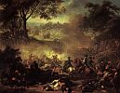 | Ж. М. Наттье. Сражение при Лесной. 1717. ГМИИ
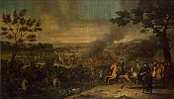 | Л. Каравак. Полтавская баталия. 1717—1718. Государственный Эрмитаж
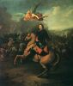 | И.Г. Таннауер. Петр 1 в Полтавской битве. Русский музей
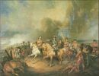 | Б.П. Виллевальде. Полтавская битва
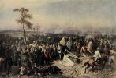 | А.Е. Коцебу. Победа Петра Первого при Полтаве. 27 июня (8 июля) 1709
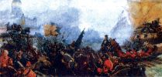 | В.А. Печатин. Взятие Выборга. 13. 6. 1710
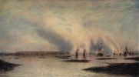 | А.П. Боголюбов. Гангутское сражение. 26-28. 7. 1714
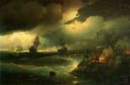 | И.К. Айвазовский. Пётр 1 подаёт сигналы флоту, разжигая костры на Красной горке возле Кронштадта. 31. 8. 1714. 1846
 | Л. Каравакк. Портрет Петра Первого
 | Л. Каравакк. Пётр 1, командующий четыремя соединёнными флотами в 1716 году.
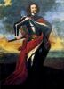 | Таннауэр. Портрет императора Петра I. 1716. Музеи Московского Кремля
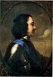 | Иоганн Готфрид Таннауер (?). Портрет Петра I. 1710-е гг. Государственный Эрмитаж
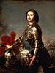 | Ж. М. Наттье. Портрет Петра Первого. 1717
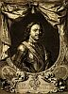 | Портрет императора Петра Первого. Гравюра Якоба Хубракена по оригиналу Карла Моора. 1718
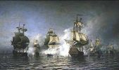 | А.П. Боголюбов. Эзельский бой 1719, между русскими и шведскими кораблями 24 мая (4 июня). 1866
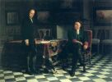 | Н. Н. Ге. "Петр 1 допрашивает царевича Алексея в Петергофе". 1872. Русский музей
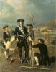 | Худояров Василий Павлович. Император Пётр I за работой
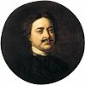 | И. Н. Никитин. Портрет Петра Первого. 1720-ые годы.
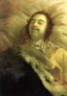 | И.Н. Никитин. Петр 1 на смертном ложе. 1725. Русский музей
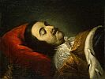 | Иоганн Готфрид Таннауер. Петр I на смертном одре. 1725. Государственный Эрмитаж
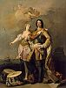 | Якопо Амигони. Пётр I и Миневра. Государственный Эрмитаж
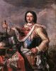 | Император Петр I. Неизвестный русский художник XVIII в. Холст, масло. Музей усадьба Кусково.
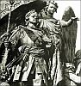 | Пётр I на памятнике Тысечелетия России в Великом Новгороде. Скульптор Микешин

